2020年度

四川省攀枝花市教育考试院部门决算
目录

公开时间：2021年9月14 日

第一部分 部门概况…………………………………………………………3
一、基本职能及主要…………………………………………………..3
二、机构设置…………………………………………………………14
第二部分度部门决算情况说明……………………………………………15
一、收入支出决算总体情况说明……………………………………15
二、收入决算情况说明………………………………………………16
三、支出决算情况说明……………………………………………….16
四、财政拨款收入支出决算总体情况说明………………………….17
五、一般公共预算财政拨款支出决算情况说明……………………..18
六、一般公共预算财政拨款基本支出决算情况说明………………..20
七、“三公”经费财政拨款支出决算情况说明……………………….21
八、政府性基金预算支出决算情况说明………………………………23
九、 国有资本经营预算支出决算情况说明………………………….23
十、其他重要事项的情况说明……………………………………………………………..23
第三部分 名词解释…………………………………………………………27
第四部分 附件………………………………………………………………30
附件1……………………………………………………………………30
附件2……………………………………………………………………33
第五部分 附表………………………………………………………………37
一、收入支出决算总表………………………………………………..37
二、收入决算表………………………………………………………...37
三、支出决算表…………………………………………………………37
四、财政拨款收入支出决算总表………………………………………37
五、财政拨款支出决算明细表…………………………………………37
六、一般公共预算财政拨款支出决算表………………………………37
七、一般公共预算财政拨款支出决算明细表………………………….37
八、一般公共预算财政拨款基本支出决算表………………………….37
九、一般公共预算财政拨款项目支出决算表…………………………..37
十、一般公共预算财政拨款“三公”经费支出决算表………………..37
十一、政府性基金预算财政拨款收入支出决算表……………………..37
十二、政府性基金预算财政拨款“三公”经费支出决算表………….37
十三、国有资本经营预算财政拨款收入支出决算表……………………37
十四、国有资本经营预算财政拨款支出决算表…………………………37

第一部分 部门概况

一、基本职能及主要工作
（一）主要职能: 我院是市教育和体育局直属下设的一个独立核算的二级预算单位，负责组织实施全市普通高校招生考试、高中阶段教育学校招生考试、全国高等教育自学考试、全国成人高校招生考试、全国硕士研究生招生考试、全国大学英语四六级考试、全国计算机等级考试、全国中小学校教师资格考试的各项考务工作、招生录取工作；开展招生宣传和招生考试的科研工作。

（二）2020年重点工作完成情况。
2020年，市教育考试院在省招考委、省考试院的指导下，在市招委、市教育和体育局的领导下，紧紧围绕“五个一流”创建要求，扎实推进争创“西部领先、全国一流”招生考试机构工作。截止12月30日，共组织国家教育考试11次，每次考试均做到了疫情管控措施严密、组织管理规范、试卷安全保密万无一失、考风考纪良好，实现了疫情防控常态化下健康考试、公平考试、平稳考试、温馨考试、诚信考试的目标。
（一）党建工作全面抓牢抓实
1.党建工作水平明显提升。一是严格落实了党建工作责任制，健全完善了党支部书记、班子成员抓党建“三张责任清单”工作制度。健全了考核评价结果运用机制，推动了管党治党政治责任落地落实。二是持续强化了理论学习。2020年，坚持习近平新时代中国特色社会主义思想，认真贯彻落实习近平总书记重要讲话、指示批示精神和党的十九届四中、五中全会精神，认真学习了省委、市委、市委教育工委相关会议精神，进一步增强了“四个意识”、坚定了“四个自信”，坚决做到“两个维护”。利用学习强国App对党员平时学习实行积分管理，每周通报，截止11月25日，全院党员人均学习积分达20499分，居全市教体系统第一；12月初，院党支部将举行党员应知应会知识竞赛和学习强国挑战答题竞赛。
2. 切实抓好巡察审计反馈问题整改落实。根据市委第四巡察组及市审计局反馈的问题，我院认真扎实开展了问题整改落实。一是对市委第四巡察组巡察指出的问题，及时制定了整改方案，明确了整改内容、整改时间和整改分工，积极深入推进了整改落实工作，高质量完成了整改任务，确保整改取得了实效。二是通过整改，修订完善了党建工作制度11个，形成了互相衔接、相互配套的工作机制，严格树立起了制度的执行和监督，建立了“不敢腐、不能腐、不想腐”的长效机制。三是真正使整改过程成为了我院全面加强党的建设，落实全面从严治党，增强党组织的战斗堡垒作用，强化党支部领导能力，提高我院班子凝聚力、战斗力、创造力的过程，成为了推动提升全院干部职工抓落实和作风转变的过程，营造了人人遵规守纪、处处风清气正的良好政治氛围。
3. 加强了党风廉政建设，持之以恒正风肃纪。一是认真履行了“一岗双责”。落实党风廉政建设各项制度，定期研究党风廉政工作，落实“一岗双责”，推进党风廉政建设，廉政风险防控与业务工作同谋划、同部署、同实施，贯穿到日常工作全过程，2020年，召开党风廉政建设专题会3次。加强了廉政风险点排查，全院6个科室、16名干部职工均建立了岗位风险排查台账，重点排查试卷安全、信息与录取、社会助学等关键点。准确把握和运用好监督执纪“四种形态”，对党员干部苗头性、倾向性问题及时咬耳扯袖。二是切实加强了作风建设，持续用力正风肃纪。认真落实中央八项规定和省市十项规定精神及实施细则，大力整治形式主义、官僚主义问题，坚决纠正慵懒无为和不作为、乱作为、冷硬横推等行为，坚定不移纠正“四风”、树新风。严格执行差旅费管理办法，进一步严格了“三公”经费管理，出台了《市教育考试院公务用车管理办法》、《市教育考试院内部采购管理办法》等规章制度，进一步规范了车辆管理、物资采购等方面的工作。严格执行《干部职工操办婚丧喜庆事宜办法》，落实婚丧嫁娶等事宜的报告制度。三是加强了廉政教育。2020年组织干部职工观看警示教育片3次，向干部职工通报典型违纪违法案例4次。坚持以案释纪、震慑警醒，开展经常性廉洁纪律教育，举办党风廉政建设题讲座，组织党员干部观看先进典型教育和警示教育专题片，在重要节日发送廉政短信等，进一步了夯实党员干部廉洁从政的思想道德基础，筑牢了拒腐防变的思想道德防线。
4. 扎实开展“守纪律、提效能、强执行、做表率”活动。“守纪律、提效能、强执行、做表率”活动是“不忘初心、牢记使命”主题教育的延续，根据市委、市委教育工委的安排部署，结合我院考试招生工作实际，认真扎实开展了“守纪律、提效能、强执行、做表率”各个阶段、各个环节的活动，到目前为止，召开“守纪律、提效能、强执行、做表率”活动推进会7次。一是引导全体职工“守纪律”不仅是对党员干部的要求，普通职工也要严格遵守工作纪律和生活纪律，恪尽职守；二是要求全体干部职工“提效能”，要主动作为，提高工作效率，为全面深化考试招生制度改革，积极谋划、主动思考，做出成效；三是要求全体干部职工“强执行”，上级安排的工作必须无条件执行，不打折扣、不做选择，对考生来访必须积极热情接待，耐心解答，确保省市委、市委教育工委安排部署落到实处；四是要求党员干部“做表率”，党支部是战斗堡垒，党员干部要在疫情防控工作和招生工作中做表率，科室长也要做科室的表率，党员干部要积极参加单位的疫情防控和社区志愿服务，要成为疫情防控的“先锋队”、牢记初心使命的“招生人、干事创业的“领路人”。通过“守纪律、提效能、强执行、做表率”活动的开展，我院干部职工精神面貌焕然一新，工作作风极大转变，工作热情积极高涨，工作效率明显提高。
5. 切实抓好新冠肺炎疫情防控工作。一是认真做好疫情防控常态化工作。向全体党员干部发出“‘让党旗在防控一线高高飘扬’发挥党员在防疫阻击战中的关键作用倡议书”，倡导党员干部在疫情防控工作中充分发挥先锋模范作用。在新冠疫情防控工作中，我院党员干部不忘初心使命，守纪律、做表率、勇担当，全院20余人次参加入户摸查、防控卡点等志愿活动。二是积极储备防控物资，采购口罩、酒精、消毒液等防控物资，抓实了来人来访登记、测体温、消毒等工作。三是组织干部职工捐款捐物。2020年3月2日，市教育考试院党支部开展了全体党员干部自愿为防疫捐款活动，全院8名党员共捐款1400元，已按规定上缴相关部门；6名党外职工共捐款490元，已按规定上缴相关部门。四是做好各类考试的疫情防控工作。新冠肺炎疫情防控期间，我院认真贯彻习近平总书记关于新冠肺炎疫情防控工作重要指示精神，全面落实中央、省委、市委、市委教育工委应对新冠肺炎疫情工作领导小组和中央、省、市应对新冠肺炎疫情应急指挥部的各项部署，及时传达贯彻市委、市政府、市委教育工委和省教育考试院相关会议精神和工作要求，按照市委“五个到位、七个一律”的工作要求，制定了《攀枝花市国家教育考试新冠疫情防控技术指导方案》，每次考试均根据“方案”要求，按照“因地制宜、一地一策”的原则，统筹指挥、精准施策、科学防治，确保了今年各类招生考试工作顺利完成，确保了考生、考务工作人员、全院干部职工身心健康和生命安全。
6. 持续做好脱贫攻坚工作。切实抓好落实了“两不愁三保障"回头看大排查、“三落实”“三精准“三保障”回头看工作。全力巩固了我院2户扶贫对象脱贫成果，今年进村入户2次，从教育、招生、代购代销等方面进行帮扶，2020年共计帮扶小槽村及两户帮扶户9676.4元。同时主动为帮扶户子女高考提供志愿指导，建立了脱贫长效措施，建好了帮扶工作台账。继续做好了建档立卡贫困家庭、困难家庭考生中考报名费审核、减免工作,2020年共计减免645人，减免金额38700元。
（二）各项招生考试目标任务全面完成
目前共组织国家教育考试11次，12月还将组织大学英语四六级考试和研究生招生考试。每次考试均做到了疫情管控措施严密、组织管理规范、试卷安全保密万无一失、考风考纪良好，实现了疫情防控常态化下健康考试、公平考试、平稳考试、温馨考试、诚信考试的目标。
1.全力做好普通高等学校招生考试。顺利完成了2020年高考考试组织工作，整个考试组织管理规范有序、试卷安全保密万无一失，实现了“平安高考”的目标。今年，全市高考报名人数为12858人，高职单招录取2362人，实际参考考生10496人，其中：文科考生3991人、理科考生5174人、对口高职考生1331人。全市设5个考区，6个考点，357个考场，其中，文科考场136个、理科考场175个、职教考场46个。全市设高职单招考点2个，考场116个，参考考生3301人。
2020年，各级各类高校录取我市考生11098人，本科院校录取5849人，其中本一批次录取1937人；专科院校录取5249人，本一批次、本科上线率及万人口上线人数继续保持全省前列。
2.切实做好高中阶段教育学校招生考试。顺利完成了中考考试组织工作，实现了平安中考。2020年，全市共有12828名考生报名参加中考，全市共设5个考区、10个考点、432个考场。本市普通高中学校录取6453人,中职学校录取2628人，五年制高职学校录取912人。
3.认真组织自学考试。自学考试报考人数和科次数总体呈增长趋势。2020年先后组织自学考试2次，全市共计报考7204人，16580科次，总人数较去年增加116人，其科次增加了818科次，其中，长线专业考试报名1721人，共4529科次，较去年分别增加477人次和1048科次；应用型专业考试报名5483人，共12051科次；较去年分别减少361人次和230科次。
4.非学历考试平稳进行。全年先后协助考点组织全国大学英语四、六级考试（2次）、全国计算机等级考试（1次）、全国中小学教师资格证考试（笔试）（1次）、四川省书法水平测试（1次）等非学历考试5次。全国大学英语四、六级考试全年报考17667人次，较去年减少4575人次；其中英语四级考试报考11790人次，较去年减少2990人次，英语六级报考5877人次，较去年减少1585人次。全国计算机等级考试报考9928人次（因疫情取消3月份考试）。全国中小学教师资格考试2985人报考，共6188科次（因疫情取消了3月份考试）。省书法水平测试全市共有1416人次报名报考，其中硬笔书法有1171人次参考，毛笔书法有245人次参考，较上一年增加了205人。
5.成人高考组织有序。顺利组织了2020年全国成人高校招生考试，全市共有2389名考生报名参考，其中专升本1348人，高中起点1041人（其中：高起专952人 ，高起本89人），全市共设5个考区、5个考点、87个考场。整个考试安全、平稳、有序，考风考纪良好，无违纪舞弊和其他意外情况发生，圆满实现了“平安成考”的目标。
6.研招考试有序推进。我市2021年研招考试将于12月26日进行，报名参考人数为4285 人（网报人数 4608 人，网上缴费人数4483 人）。目前研招考试各项保障工作正有序推进。
（三）积极推进招生考试改革
1.全面实现了高考体检信息化。按省上统一安排要求，我市不断加强组织领导，提高思想认识，认真筹备，加强调研，制定方案，培训人员，提升效率，确保质量，按照疫情防控下的工作要求，扎实推进信息化体检试点工作。体检信息化试点工作于2020年1月全面启动，4月全面建成。全市五个县区12859名高考考生，通过医院送检到校方式，圆满完成了体检。攀枝花高考体检工作实现了体检信息采集过程无纸化、体检结论数据化，确保了高考体检信息真实、准确、规范、统一，进一步提升了招生考试信息化服务水平。
2.实现了考生信息采集无纸化。完成了我市大数据平台基础信息资源采集及标准化考点系统升级工作，实现了考生报名数据采集无纸化流转，切实减轻了基层工作负担，确保了考生数据信息的准确性和安全性。
（四）服务考生形式多样、措施扎实有力
1.多渠道宣传解读招考政策。2020年2月，开通了“攀枝花招生考试”微信公众号。截止12月，在微信平台共发新闻132次；在门户网站平台共发布各类招考新闻114条。采取线上、线下结合方式，开展招生考试宣传。根据疫情防控工作实际，制定了《攀枝花市2020年普通高校招生宣传工作方案》，及时将省级线上宣传渠道和相关安排周知到考生，利用官方网站、微信公众号等网络平台，发布招考政策、报考指南等资讯11条，向全省87所高职单招院校发出开展高职单招宣传函件，收集高职单招院校宣传资料，开展线上宣传。用好考生之家、固定宣传栏等设施，利用专题讲座、志愿指导等方式开展线下宣传，深入新源路社区开展志愿填报专题讲座1次。
2.建成了“考生之家”。投入资金10万元，建成了“考生之家”，为家长、考生提供各类招生考试信息资料，极大地方便了考生、家长。2020年到我院“考生之家”咨询的家长、考生达1000余人次。
3.积极为抗疫一线医务人员子女及退役军人子女服务。2020年7月，为我市参加2020年高考的13名抗疫一线医务人员子女和15名退役军人子女举办了高考志愿填报专题辅导讲座，并安排全院党员为他们提供了“一对一”的高考志愿填报指导服务，并及时传递投档录取信息。同时安排普招科党员干部深入社区、学校宣传讲解招生政策和志愿指导。
4.强化人文关怀。一是为7名残疾考生提供优先进入考场、使用大字号试卷、延长考试时间等合理便利11项，为3名本科退档考生争取了重新录取的机会。二是今年先后取消全国计算机等级考试1次，全国中小学教师资格证考试（笔试）1次，20.1自学考试及全国大学英语四、六级考试（上半年）延期。针对这些情况，主动作为，耐心细致的做好解释工作，并积极协调考点增加考位，为考生提供温馨服务，没有出现来信来访的不稳定因素。通过攀枝花招生考试信息网、市教育考试院官方微信公众号等及时公布考试信息，宣传考试政策。采取网络异地审核自考新生报名注册资格、课程免试、更改考籍、毕业生材料及省际转考的申请，避免了疫情期间近距离接触。三是高考录取期间，积极加强与省考试院和高校之间的协调沟通，最大限度为我市考生争取录取机会，今年为3名预退档本科考生争取到了重新录取的机会。切实做好志愿征集工作，共进行了35次不同类别、不同层次的网上志愿征集，按时在我办网站上登载高校征集志愿通知、计划和征集志愿名单；及时通知落榜考生填报征集志愿，认真做好考生网上志愿征集服务工作；耐心接待考生及家长的来电来访，2020年高考征集志愿工作涉及的考生达到22293人次。
5. 顺利举办了川渝普通高校招生工作研讨会。11月27日，川渝普通高校招生工作研讨会在攀召开。本次研讨会由川渝高校招生协作会、重庆市高等教育学会普通高校招生专业委员会、攀枝花市教育考试院共同举办。270余名来自川渝两地相关领导教育专家、两地高校、招办及部分中学领导，聚焦推动成渝地区双城经济圈建设，通过专家讲座、学术交流、招生咨询等方式，共同探讨推动川渝地区高等教育协同联动与招生制度改革创新，共同推进高校招生工作、完善选拔机制，为服务双城经济圈贡献教育智慧。11月27日下午，攀枝花市2021年川渝普通高校招生咨询会在市三中体育场举行，重庆大学、电子科技大学、西南财经大学等80余所川渝本专科院校参加了此次招生咨询会，3000余名师生、家长到场进行了咨询
（五）强化招生考试信息安全
认真做好数据信息工作，确保了万无一失。一是确保了网站安全。2020年，完成了考试院门户网站信息安全二级等级保护测评工作。 11月份，由市相关部门组织的网络攻防演练中，均表现出了较好的网络安全管理水平，确保了数据安全。在各类考生报名报考资格审查工作中，严格按照考务管理规定审查考生资格，各类考生相关数据均做了准确、及时，为考生顺利参加各类招生考试，享受相应照顾，提供了保障。二是加强了门户网站和微信平台建设管理工作。

二、机构设置
攀枝花市教育考试院下属二级单位0个，其中行政单位0个，参照公务员法管理的事业单位0个，其他事业单位0个。
2020年度无纳入攀枝花市教育考试院部门决算编制范围的二级预算单位。

第二部分 2020年度部门决算情况说明

- 收入支出决算总体情况说明
2020年度收、支总计447.29万元。与2019年相比，收、支总计各减少118.95万元，下降21%。主要变动原因是2019年我院做了高考考场的网络巡查系统和高清升级系统。

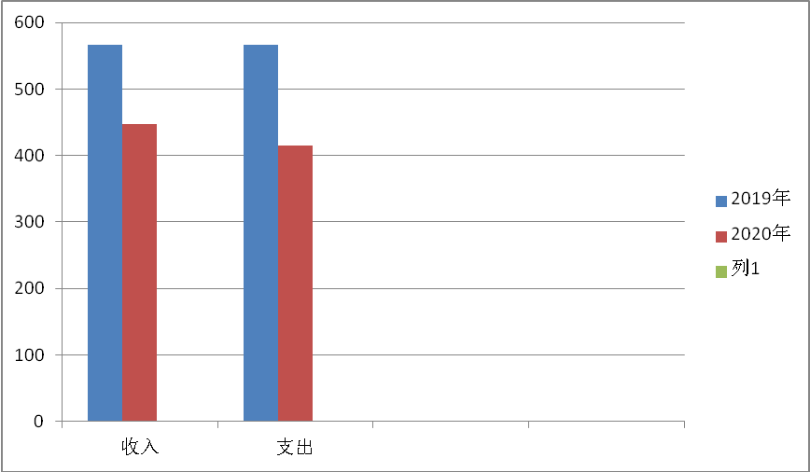
（图1：收、支决算总计变动情况图）（柱状图）

- 收入决算情况说明

2020年本年收入合计447.29万元，其中：一般公共预算财政拨款收入432.34万元，占96.65%；政府性基金预算财政拨款收入14.96万元，占3.35%。

（注：数据来源于财决01表）

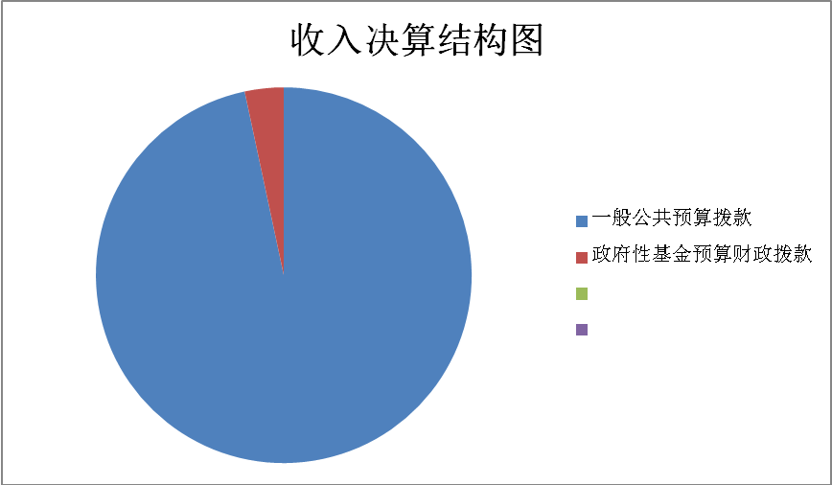

（图2：收入决算结构图）（饼状图）
- 支出决算情况说明

2020年本年支出合计415.12万元，其中：基本支出311.51万元，占75.04%；项目支出103.62万元，占24.96%。

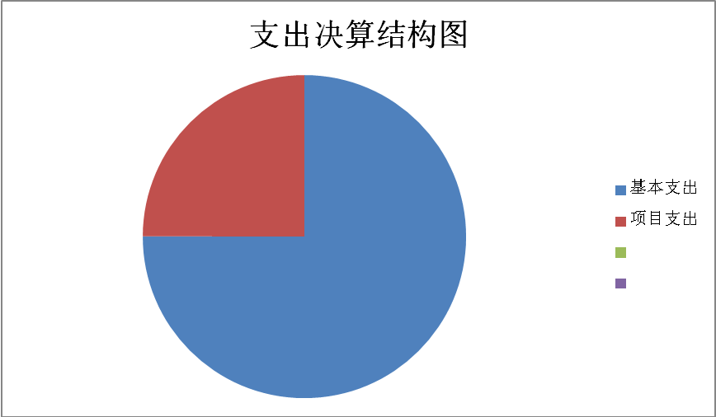
（图3：支出决算结构图）（饼状图）

四、财政拨款收入支出决算总体情况说明
2020年财政拨款收、支总计415.12万元。与2019年相比，收、支总计各减少118.95万元，下降21%。主要变动原因是2019年我院做了高考考场的网络巡查系统和高清升级系统。

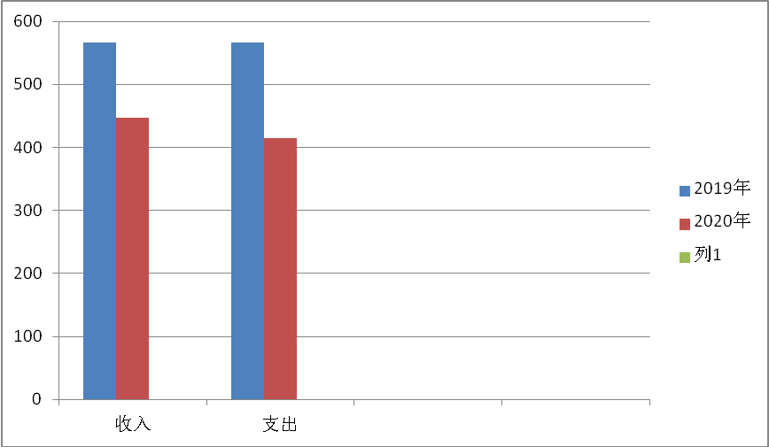

（图4：财政拨款收、支决算总计变动情况）（柱状图）

五、一般公共预算财政拨款支出决算情况说明

（一）一般公共预算财政拨款支出决算总体情况
2020年一般公共预算财政拨款支出432.32万元，占本年支出合计的96.65%。与2019年相比，一般公共预算财政拨款减少133.91万元，下降23.64%。主要变动原因是2019年我院做了高考考场的网络巡查系统和高清升级系统。

（图5：一般公共预算财政拨款支出决算变动情况）

（二）一般公共预算财政拨款支出决算结构情况
2020年一般公共预算财政拨款支出400.16万元，主要用于以下方面:教育支出（类）338.32万元，占84.55%；社会保障和就业（类）支出40.83万元，占10.2%；住房保障支出21.07万元，占5.26%。

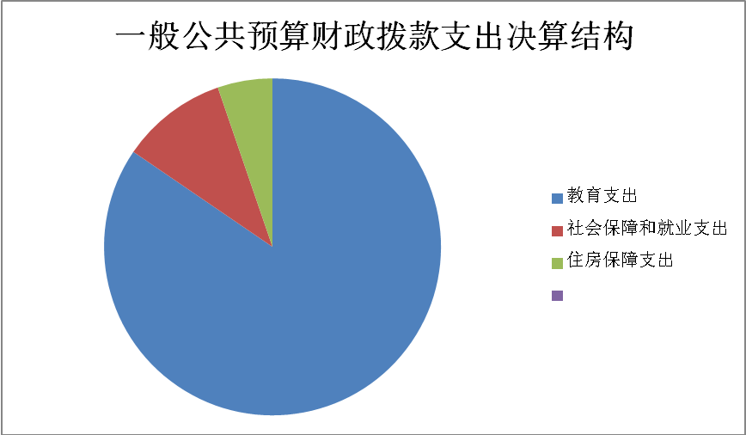
（图6：一般公共预算财政拨款支出决算结构）

（三）一般公共预算财政拨款支出决算具体情况

2020年一般公共预算支出决算数为415.12，完成预算93.37%。其中：
1.教育（类）教育管理事务（款）行政运行（项）: 支出决算为234.71万元，完成预算100%，决算数等于预算数。
教育（类）教育附加安排的支出（款）其他教育费附加安排的支出（项）支出决算为24.35万元，完成预算45.9%，决算数小于预算数的主要原因是2020年由于疫情原因，取消多场次考试，我院的教育附加未支付。
教育（类）其他教育支出（款）其他教育支出（项）: 支出决算为79.27万元，完成预算99.08%，决算数小于预算数的主要原因是2020年由于疫情原因，取消多场次考试。

2.社会保障和就业（类）行政事业单位养老保险（款）行政单位离退休（项）: 支出决算为20.95万元，完成预算100%，决算数等于预算数。
社会保障和就业（类）行政事业单位养老保险（款）机关事业单位养老保险缴费支出（项）: 支出决算为19.88万元，完成预算100%，决算数等于预算数。
3.城乡社区支出（类）国有土地使用权出让收入安排的支出（款）土地开发支出（项）:支出决算为14.96万元，完成预算100%，决算数等于预算数。
4.住房保障支出（类）住房改革支出（款）住房公积金（项）:支出决算为21.01万元，完成预算100%，决算数等于预算数。

六、一般公共预算财政拨款基本支出决算情况说明
2020年一般公共预算财政拨款基本支出299.3万元，其中：
人员经费263.98万元，主要包括：基本工资、津贴补贴、奖金、伙食补助费、绩效工资、机关事业单位基本养老保险缴费、职业年金缴费、其他社会保障缴费、其他工资福利支出、离休费、退休费、抚恤金、生活补助、医疗费补助、奖励金、住房公积金、其他对个人和家庭的补助支出等。
日常公用经费32.57万元，主要包括：办公费、印刷费、咨询费、手续费、水费、电费、邮电费、取暖费、物业管理费、差旅费、因公出国（境）费用、维修（护）费、租赁费、会议费、培训费、公务接待费、劳务费、委托业务费、工会经费、福利费、公务用车运行维护费、其他交通费、税金及附加费用、其他商品和服务支出、办公设备购置、专用设备购置、信息网络及软件购置更新、其他资本性支出等。

七、“三公”经费财政拨款支出决算情况说明

（一）“三公”经费财政拨款支出决算总体情况说明
2020年“三公”经费财政拨款支出决算为4.19万元，完成预算48.71%，决算数小于预算数的主要原因是2020年由于疫情原因，取消多场次考试，到成都领取试卷的次数减少。

1.因公出国（境）经费支出0万元，完成预算0%。全年安排因公出国（境）团组0次，出国（境）0人。因公出国（境）支出决算比2018年增加/减少0万元，增长/下降0%。
2.公务用车购置及运行维护费支出3.36万元,完成预算53.85%。公务用车购置及运行维护费支出决算比2019年减少5.82万元，下降63.35%。主要原因是2020年由于疫情原因，取消多场次考试，到成都领取试卷的次数减少。
其中：公务用车购置支出0万元。全年按规定更新购置公务用车0辆，其中：轿车0辆、金额0万元，越野车0辆、金额0万元，载客汽车0辆、金额0万元。截至2020年12月底，单位共有公务用车0辆，其中：轿车0辆、越野车1辆、载客汽车0辆。
公务用车运行维护费支出3.36万元。主要用于到成都领取试卷和到区县巡考等所需的公务用车燃料费、维修费、过路过桥费、保险费等支出。
3.公务接待费支出0.84万元，完成预算93.48%。公务接待费支出决算比2019年增加0.28万元，增长50%。主要原因是2020年由于疫情原因，每次组织考试省考试院都派人驻点巡视。其中：
国内公务接待支出0.84万元，主要用于招生考试的接待。国内公务接待11批次，53人次（不包括陪同人员），共计支出0.84万元，具体内容包括：川农到攀枝花授牌接待，金额0.13万元；省考试院到攀枝花巡视教师资格考试，金额0.06万元；省教育考试院评价调研教育考试接待费，金额0.17万元；省教育考试院调研研招考试，金额0.28万元；支付绵阳师范学院来访接待费0.2万元。
外事接待支出0万元，外事接待0批次，0人，共计支出0万元。

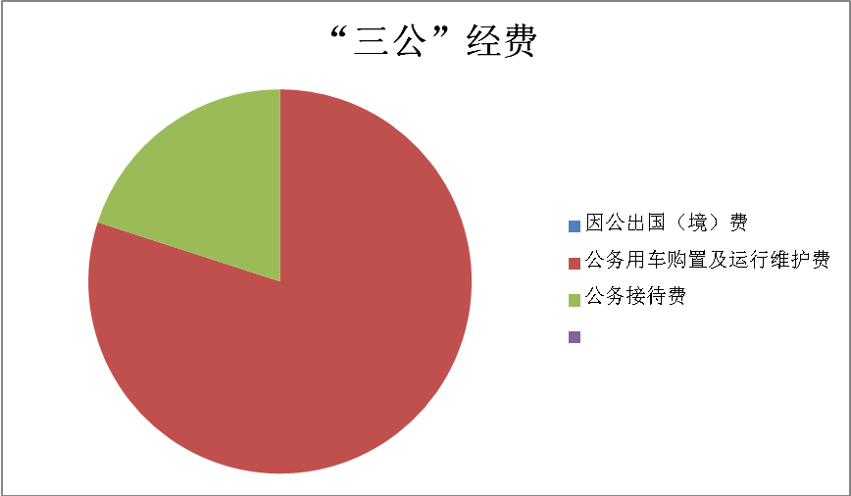
（图7：“三公”经费财政拨款支出结构）

八、政府性基金预算支出决算情况说明
2020年政府性基金预算拨款支出14.96万元。
- 国有资本经营预算支出决算情况说明
2020年国有资本经营预算拨款支出0万元。

十、其他重要事项的情况说明

（一）机关运行经费支出情况
2020年，攀枝花市教育考试院机关运行经费支出32.57万元，比2019年减少16.15万元，下降33.14%。主要原因是2020年由于疫情，减少考试次数。

（二）政府采购支出情况
2020年，攀枝花市教育考试院政府采购支出总额0万元，其中：政府采购货物支出0万元、政府采购工程支出0万元、政府采购服务支出0万元。授予中小企业合同金额0万元，占政府采购支出总额的0%。

（三）国有资产占有使用情况
截至2020年12月31日，攀枝花教育考试院共有车辆1辆，其中：其他用车1辆。其他用车主要是用于试卷运输。

（四）预算绩效管理情况。
组织对招生考试经费项目（项目名称）开展了预算事前绩效评估，对1个项目编制了绩效目标，预算执行过程中，选取1个项目开展绩效监控，年终执行完毕后，对1个项目开展了绩效目标完成情况自评。
1.项目绩效目标完成情况。招生考试经费项目绩效目标完成情况综述。项目全年预算数80万元，执行数为79.27万元，完成预算的99.08%。通过项目实施，保障了2020年招生考试的顺利进行。
2.部门绩效评价结果。
本部门按要求对2020年部门整体支出绩效评价情况开展自评，《教育考试院2020年部门整体支出绩效评价报告》见附件（附件1）。
本部门自行组织对1项目、组织招生考试项目开展了绩效评价，《组织招生考试项目2020年绩效评价报告》见附件（附件2）。

项目绩效目标完成情况表
(2020年度)
项目名称 |  |  | 招生考试经费
预算单位 |  |  | 攀枝花市教育考试院
预算执行情况(万元) | 预算数: |  | 80 | 执行数: | 79.27
预算执行情况(万元) | 其中-财政拨款: |  | 80 | 其中-财政拨款: | 79.27
预算执行情况(万元) | 其它资金: |  |  | 其它资金:
年度目标完成情况 | 预期目标 |  |  | 实际完成目标
年度目标完成情况 | 组织完成2020年各项考试考务工作，如普通高考、普通高中招生考试、成人高考、全国硕士研究生生招生考试，自学考试、大学英语四六级考试，全国计算机等级考试、中小学教师资格考试等。 |  |  | 顺利完成了2020年各项考试考务工作，如普通高考、普通高中招生考试、成人高考、全国硕士研究生生招生考试，自学考试、大学英语四六级考试，全国计算机等级考试、中小学教师资格考试等。
绩效指标完成情况 | 一级指标 | 二级指标 | 三级指标 | 预期指标值(包含数字及文字描述) | 实际完成指标值(包含数字及文字描述)
绩效指标完成情况 | 项目完成指标 | 数量指标 | 组织自学考试 | 3次 | 2次
绩效指标完成情况 | 项目完成指标 | 数量指标 | 组织普通高考 | 1次 | 1次
绩效指标完成情况 | 项目完成指标 | 数量指标 | 组织中考 | 1次 | 1次
绩效指标完成情况 | 项目完成指标 | 数量指标 | 组织成人高考 | 1次 | 1次
绩效指标完成情况 | 项目完成指标 | 数量指标 | 组织硕士研究生考试 | 1次 | 1次
绩效指标完成情况 | 项目完成指标 | 数量指标 | 组织全国英语等级考试 | 2次 | 1次
绩效指标完成情况 | 项目完成指标 | 数量指标 | 组织全国计算机等级考试 | 2次 | 2次
绩效指标完成情况 | 项目完成指标 | 数量指标 | 组织全国教师资格考试 | 2次 | 1次
绩效指标完成情况 | 项目完成指标 | 数量指标 | 组织书法考试 | 2次 | 2次
绩效指标完成情况 | 满意度指标 | 考试满意度 |  | 95% | 95%

- 名词解释

1.财政拨款收入：指单位从同级财政部门取得的财政预算资金。
2.事业收入：指事业单位开展专业业务活动及辅助活动取得的收入。
3.经营收入：指事业单位在专业业务活动及其辅助活动之外开展非独立核算经营活动取得的收入。如…（二级预算单位经营收入情况）等。
4.其他收入：指单位取得的除上述收入以外的各项收入。
5.使用非财政拨款结余：指事业单位使用以前年度积累的非财政拨款结余弥补当年收支差额的金额。
6.年初结转和结余：指以前年度尚未完成、结转到本年按有关规定继续使用的资金。
7.结余分配：指事业单位按照会计制度规定缴纳的所得税、提取的专用结余以及转入非财政拨款结余的金额等。
8、年末结转和结余：指单位按有关规定结转到下年或以后年度继续使用的资金。
9.教育（类）教育管理事务 （款）行政运行（项）：指反映行政单位（包括实行公务员管理的事业单位）的基本支出。
教育（类）教育费附加安排的支出 （款）其他教育费附加安排的支出（项）：指反映除上述以外的教育费附加支出。
教育（类）其他教育支出 （款）其他教育支出（项）：指反映除上述以外的其他教育支出。
10.社会保障和就业（类）行政事业单位养老支出（款）机关事业单位养老保险缴费支出（项）：指反映机关事业单位实施养老保险制度由单位缴纳的基本养老保险支出。
11.住房保障（类）住房改革支出（款）住房公积金（项）：指反映行政事业单位勇财政拨款资金和其他资金安排的住房改革支出。
12.基本支出：指为保障机构正常运转、完成日常工作任务而发生的人员支出和公用支出。
13.项目支出：指在基本支出之外为完成特定行政任务和事业发展目标所发生的支出。
14.经营支出：指事业单位在专业业务活动及其辅助活动之外开展非独立核算经营活动发生的支出。
15.“三公”经费：指部门用财政拨款安排的因公出国（境）费、公务用车购置及运行费和公务接待费。其中，因公出国（境）费反映单位公务出国（境）的国际旅费、国外城市间交通费、住宿费、伙食费、培训费、公杂费等支出；公务用车购置及运行费反映单位公务用车车辆购置支出（含车辆购置税）及租用费、燃料费、维修费、过路过桥费、保险费等支出；公务接待费反映单位按规定开支的各类公务接待（含外宾接待）支出。
16.机关运行经费：为保障行政单位（含参照公务员法管理的事业单位）运行用于购买货物和服务的各项资金，包括办公及印刷费、邮电费、差旅费、会议费、福利费、日常维修费、专用材料及一般设备购置费、办公用房水电费、办公用房取暖费、办公用房物业管理费、公务用车运行维护费以及其他费用。

第四部分 附件

附件1

攀枝花市教育考试院2020年部门整体
支出绩效评价报告

一、部门（单位）概况
（一）基本职能：我院是市教育和体育局直属下设的一个独立核算的二级预算单位，负责组织实施全市普通高校招生考试、高中阶段教育学校招生考试、全国高等教育自学考试、全国成人高校招生考试、全国硕士研究生招生考试、全国大学英语四六级考试、全国计算机等级考试、全国中小学校教师资格考试的各项考务工作、招生录取工作；开展招生宣传和招生考试的科研工作。
（二）机构职能：截止2020年年底，我院共设6 个业务科室，分别为普通高校中专招生科、高中学业水平考试科、高教自考管理科、成人高校招生科、计算机管理科、综合科。
（三）人员概况：截止2020 年底，我院共有财政供养人数26 人，其中在职人员15 人，退休人员11 人。
二、部门财政资金收支情况

（一）部门财政资金收入情况：2020年本年收入合计447.29万元，其中：一般公共预算财政拨款收入432.34万元，占96.65%；政府性基金预算财政拨款收入14.96万元，占3.35%。

（二）部门财政资金支出情况：2020年本年支出合计415.12万元，其中：基本支出311.51万元，占75.04%；项目支出103.62万元，占24.96%。
三、部门整体预算绩效管理情况
（一）部门预算管理。
2020年我单位下达部门预算444.55万元， 2020年完成预算支出415.12万元，完成率93.38%。其中基本支出安排311.51万元，其中人员经费安排278.94万元，公用经费安排32.57万元。项目支出安排133万元，其中其他教育费附加安排支出24.35万元，其他教育支出安排79.27万元，结转结余29.42万元。
2020年我单位专项支出安排291.93万元，其中其他普通教育支出安排20万元，支出安排133万元，其中其他教育费附加安排支出24.35万元，其他教育支出安排79.27万元，结转结余29.42万元。
（二）结果应用情况。
1. 预算配置控制较好。财政供养人员控制在预算编制以内，编制内在职人员控制率≦100%；
2. 预算执行比较到位。支出总额控制在预算总额以内，预算完成率达到100%，全年无截留或滞留专项资金情况；
3. 预算管理较为理想。制度执行总体较为有效，仍需进一步强化。全年三公经费总体控制较好，未超本年预算和上年决算支出。
四、评价结论及建议
（一）评价结论：我单位严格预算管理，坚持执行财经和财务制度，修改完善了本院《财务工作制度》、《财务报销制度》、《公务卡有关财务管理暂行规定》、《差旅费管理办法》、《培训费管理规定》、《货币资金管理制度》、《收入业务管理办法》等等财务工作制度，进一步明确了经费审批手续和报销程序，加强了财务管理，规范了收支行为，保证了财务管理工作规范有序进行。
资金使用管理逐步加强。单位支出严格按照国家财经法规和财务管理制度规定执行，正确组织资金的筹集、调度和使用，债权债务及时结算、结清。费用开支有标准、有预算，所有支出均是通过我院财政直接或授权支付方式办理，资金使用无截留、挤占、挪用、虚列支出等情况。
部门预算收支严格按年初部门预算方案执行，部门预决算、“三公”经费按要求及时进行了公开。
（二）存在问题
1、预算编制不够明确和细化；
2.预算编制的合理性需要提高；
3、预算执行力度还要进一步加强。
（三）改进建议：无建议

附件2

招生考试经费2020年绩效评价报告

一、项目概况
（一）项目基本情况。
1．说明项目主管部门（单位）在该项目管理中的职能：市教育体育局在我院开展组考的时候给予大力支持。
2．资金管理办法制定情况，资金支持具体项目的条件、范围与支持方式概况：我院该项经费主要用于试卷运输的差旅费、试卷保密费、组考经费等费用。
3．资金分配的原则及考虑因素：资金主要根据各项考试的具体支出分配，主要集中在非学历考试和全国普通高考上面。
（二）项目绩效目标。
1．项目主要内容：2020年，市教育考试院在省招考委、省考试院的指导下，在市招委、市教育和体育局的领导下，紧紧围绕“五个一流”创建要求，扎实推进争创“西部领先、全国一流”招生考试机构工作。全年共组织国家教育考试13次，各类招生考试平安顺利进行，实现了“试卷安全保密，万无一失；无重大违纪事件发生，考风考纪总体优良；考务管理规范无差错”三大目标，圆满完成了省教育考试院下达的各项招生考试工作任务和目标。
2．项目应实现的具体绩效目标，包括目标的量化、细化情况以及项目实施进度计划等：2020年，我院项目支出安排133万元，其中其他教育费附加安排支出24.35万元，其他教育支出安排79.27万元，结转结余29.42万元。此项经费全部用于2020年招生考试经费，顺利完成2020年各项考试任务。此项经费完成率77.44%。
3．分析评价申报内容是否与实际相符，申报目标是否合理可行：分析评价申报内容与实际相符，申报目标合理可行。
二、项目资金申报及使用情况
（一）项目资金申报及批复情况。
我院招生考试经费由两部分组成，一部分由攀枝花市教育和体育局分配教育附加，根据我院的实际支出向市教育和体育局提出申请，由局下拨教育附加到我单位资金指标上；一部分由我院上缴财政的报名费组成，根据上年上缴财政的报名费向财政提出预算，由财政批复实际指标数。
（二）资金计划、到位及使用情况（可用表格形式反映）。
1．资金计划。我院根据实际支出提出资金计划。
2．资金到位。财政按照我院上缴的报名费给我单位下达预算指标。
3．资金使用。我院的资金支付范围、支付标准、支付进度、支付依据等合规合法、与预算相符。
（三）项目财务管理情况。
总体评价各项目实施单位财务管理制度健全，严格执行财务管理制度，账务处理及时，会计核算规范。
三、项目绩效情况
（一）项目完成情况。
2020年，我院项目支出安排133万元，其中其他教育费附加安排支出24.35万元，其他教育支出安排79.27万元，结转结余29.42万元。此项经费全部用于2020年招生考试经费，顺利完成2020年各项考试任务。此项经费完成率77.44%。
（二）项目效益情况。
从项目经济效益、社会效益、生态效益、可持续效益以及服务对象满意度等方面对项目效益进行全面分析评价。
1.社会效益：维护国家教育考试的权威，维护招生考试的公平公正，维护我市考生的合法权益。促进考生和家长对招生考试政策的理解、认同和把握，推进学习型社会的构建，提升全社会的受教育程度，提升群众获得感和满意度。
2. 服务对象满意度：考生满意度95%；社会满意度95%；学校满意度90%。
五、评价结论及建议
（一）评价结论：我单位严格预算管理，坚持执行财经和财务制度，修改完善了本院《财务工作制度》、《财务报销制度》、《公务卡有关财务管理暂行规定》、《差旅费管理办法》、《培训费管理规定》、《货币资金管理制度》、《收入业务管理办法》等等财务工作制度，进一步明确了经费审批手续和报销程序，加强了财务管理，规范了收支行为，保证了财务管理工作规范有序进行。
资金使用管理逐步加强。单位支出严格按照国家财经法规和财务管理制度规定执行，正确组织资金的筹集、调度和使用，债权债务及时结算、结清。费用开支有标准、有预算，所有支出均是通过我院财政直接或授权支付方式办理，资金使用无截留、挤占、挪用、虚列支出等情况。
部门预算收支严格按年初部门预算方案执行，部门预决算、“三公”经费按要求及时进行了公开。
（二）存在的问题：
1、预算编制不够明确和细化；
2.预算编制的合理性需要提高；
3、预算执行力度还要进一步加强。
（三）相关建议：无

第五部分 附表

一、收入支出决算总表

二、收入决算表

三、支出决算表

四、财政拨款收入支出决算总表

五、财政拨款支出决算明细表

六、一般公共预算财政拨款支出决算表

七、一般公共预算财政拨款支出决算明细表

八、一般公共预算财政拨款基本支出决算表

九、一般公共预算财政拨款项目支出决算表

十、一般公共预算财政拨款“三公”经费支出决算表

十一、政府性基金预算财政拨款收入支出决算表（此表无数据）

十二、政府性基金预算财政拨款“三公”经费支出决算表（此表无数据）

十三、国有资本经营预算财政拨款收入支出决算表（此表无数据）

十四、国有资本经营预算财政拨款支出决算表（此表无数据）

